八下地理中考（会考）真题
【北方地区自然特征与农业】

（辽宁铁岭·中考真题）
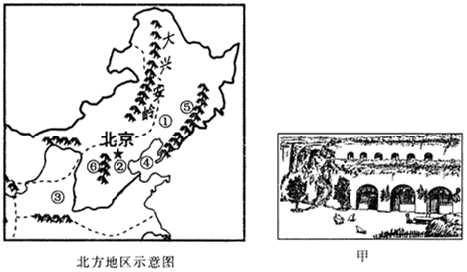
读“北方地区示意图”和“甲图”，回答下列问题。

（1）北方地区地形以平原和高原为主，①东北平原是我国最大的平原，是我国提供商品粮最多的粮食生产基地；首都北京位于②华北平原上；③黄土高原的地表千沟万壑，支离破碎，主要是由于严重的水土流失造成的。
（2）北方地区濒临的内海④渤海。
（3）⑤长白山脉，根据因地制宜的原则，其农业用地类型是林地（选填耕地、林地或草地）；⑥太行山脉，是我国地势第二、三级阶梯的分界线。
（4）东北三省依托丰富的资源，发展成为我国最大的重工业基地。
（5）甲图代表的是图中①、②、③地区中③地区的传统民居。
【解析】
（1）北方地区地形以平原和高原为主，①东北平原是我国最大的平原，位于中国东北部，由三江平原、松嫩平原、辽河平原组成，地跨黑龙江、吉林、辽宁和内蒙古四个省区，是我国提供商品粮最多的粮食生产基地；首都北京位于②华北平原上，华北平原是中国第二大平原，面积广袤，地势低平，多在海拔50米以下，是典型的冲积平原，是由于黄河、淮河、海河、滦河等所带的大量泥沙沉积所致；③黄土高原的地表千沟万壑，支离破碎，主要是由于黄土高原土质疏松，地表裸露，水土流失严重。
（2）北方地区濒临的内海④即渤海，地处中国大陆东部北端，是一个近封闭的内海，其它三面环陆，北，西，南三面分别与辽宁、河北、天津和山东三省一市毗邻。
（3）⑤是长白山脉，是欧亚大陆东缘的最高山系，地处吉林省东南部，位邻中国与朝鲜边界，根据因地制宜的原则，山地农业用地类型是林地；⑥是太行山脉，该山脉是我国地势第二、三级阶梯的分界线，也是黄土高原与华北平原的分界线。
（4）东北三省依托丰富的资源，发展成为我国最大的重工业基地，被誉为新中国的“工业摇篮”，钢铁、能源、化工、重型机械、汽车、造船、飞机、军工等重工业部门。
（5）图中①是东北平原，②是华北平原，③是黄土高原，甲是黄土高原地区的传统民居窑洞，窑洞具有冬暖夏凉的优点。
（四川雅安·中考真题）
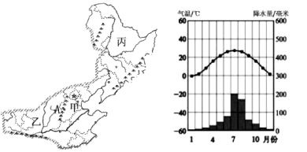
下图为“北方地区图”和“济南多年平均各月气温和降水量图”，完成下列问题。

（1）地形区甲、乙、丙中，被称为“黄土地”的是甲、乙（填代号），被称为“黑土地”的是丙（填代号），甲和乙的分界山脉A是太行山。
（2）地形区甲、乙、丙中，作物熟制为一年一熟的是丙。
（3）甲地区（以济南为例）春季气温回升快，降水少，蒸发旺盛，易发生春旱（自然灾害）；请列举2条应对这种自然灾害的主要措施：修建水库，跨流域调水，种植耐旱作物，采取喷灌等。
（4）乙地区的地表特征是千沟万壑，支离破碎，造成这种状况的主要原因是长期的水土流失，治理措施如土保持、植树造林、退耕还林等（列举2条）。
（5）丙地区是我国机械化程度最高、提供商品粮最多的粮食生产基地，列举2条这里发展农业生产的有利自然条件： 地势平坦、土壤肥沃、雨热同期、水源充足等；有利社会经济条件是人口稀少、土地集中连片。
【解析】
（1）被称为“黑土地”的是丙即东北平原，“黄土地”是指我国的华北平原（甲）和黄土高原（乙）；图中A是太行山，是甲华北平原和乙黄土高原的分界山脉。
（2）读图可知，丙地区纬度位置最高，年均气温较低，作物熟制一年一熟的是丙﹣东北平原。
（3）甲地区的济南是华北地区，该地春旱严重，主要的原因是：工农业发达，需水量大；春季气温回升，蒸发旺盛；降水少，且径流量小；雨季未到达；水资源污染，浪费严重；为应对春旱这种自然灾害，采取的合理措施是：修建水库，跨流域调水，种植耐旱作物，采取喷灌等。
（4）乙位于黄土高原，黄土高原的生态环境十分脆弱。黄土结构疏松，裂隙较多，缺乏植被保护，在降水集中的夏季，尤其是暴雨期间，容易遭受侵蚀。由于长期的水土流失，黄土高原呈现出如今千沟万壑，支离破碎的地表形态；治理黄土高原水土流失问题，主要在于加强水土保持工作，具体措施是植树造林，增加植被覆盖率，退耕还林还草，合理安排生产活动，以及整修梯田、修筑挡土坝等工程。
（5）图中丙地区是我国的东北平原，东北平原是我国的面积最大的平原，该平原是我国机械化程度最高，提供商品粮最多的粮食生产基地，形成的有利自然条件是地势平坦、土壤肥沃、雨热同期、水源充足等；有利社会经济条件是人口稀少、土地集中连片。
（陕西中考真题）
读“我国北方地区局部区域简图”，完成下列问题。
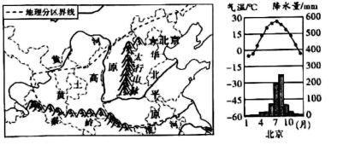

（1）黄河中游流经水土流失严重的黄土高原 （填地形区），河水携带的大量泥沙在华北平原沉积。华北平原位于太行山脉以东，其最大的城市北京的气候类型是温带季风气候。
（2）北京大兴国际机场的建成与运营进一步加强了北京与世界各国的交往与联系体现了北京作为国际交往（交通；对外交流；对外交往）中心的城市职能。
（3）北京名胜古迹众多，其中最著名的是长城和明清两代皇宫建筑故宫（紫禁城）。
（4）四合晚是北京传统民居的代表其建筑特点是四面有房屋，墙体厚且高大，中间是庭院，南窗较大，屋顶有坡度。结合所学知识请从地形、气温、采光、降水、防风角度说明四合院建筑的优点。
①地形：（位于华北平原地形平坦，方便布局）利于建造房屋；②气温：（温带季风气候，冬季寒冷，四合院墙体厚）利于保温；③采光（北京位于北半球，房屋南面为阳面，四合院坐北朝南，南窗较大）利于采光；降水（夏季降水集中，四合院屋顶坡度）利水排水；（冬春干旱，水资源紧缺，屋顶坡度）利于在院内收集雨水；⑤防风；（华北地区冬季风强劲，风沙大，四合院墙体高大）利于防风
【解析】
（1）读图可知，黄河中游流经黄土高原，下游流经华北平原。华北平原位于太行山脉以东，太行山脉是华北平原和黄土高原的分界线。读北京的气候类型图可知，北京夏季高温多雨，冬季寒冷干燥，属于温带季风气候。
（2）北京是我国的政治中心、文化中心和国际交往城市。北京大兴国际机场的建成与运营进一步加强了北京与世界各国的交往与联系体现了北京作为国际交往中心的城市职能。
（3）北京名胜古迹众多，其中最著名的是长城和明清两代皇宫建筑故宫，是世界文化遗产。
（4）联系实际可知，北京位于华北平原西北角，地形平坦，方便布局，利于建造房屋；北京属于温带季风气候，冬季寒冷，四合院墙体厚，利于保温；采光：北京位于北半球，房屋南面为阳面，四合院坐北朝南，南窗较大，利于采光；降水：夏季降水集中，四合院屋顶坡度，利水排水；防风：华北地区冬季风强劲，风沙大，四合院墙体高大，利于防风防寒。

